上海市儿童医院

规培医师管理信息系统升级项目（第三次）

遴选文件

**遴选编号：2024-ETLXXB-012（第三次）**

2024年10月8日

第一章 遴选邀请

遴选编号：2024-ETLXXB-012（第三次）

1. 根据医院有关规定，经院主管部门批准，拟对如下项目以遴选采购的方式进行采购。
2. **遴选项目：**

|  |  |  |  |
| --- | --- | --- | --- |
| 包件号 | 项目名称 | 数量 | 报名链接 |
| 01 | 规培医师管理信息系统升级项目 | 1 | 1724640072390  <https://gysgl.shchildren.com.cn:9088/supplier/hospital/visit?pc=32802142-32900989> |

1. **参选人资质要求：**
2. 参选人为具有合法经营资质的独立法人、其他组织。
3. 参选人在参加采购活动前三年内，在经营活动中没有重大违法记录，并提交《无重大违法记录承诺书》。
4. 参选人未被“信用中国”网站(www.creditchina.gov.cn)列入失信被执行人名单、重大税收违法案件当事人名单。
5. 须通过资格审查和符合性检查（详见遴选文件）。
6. **参选文件要求**

4.1 报名要求：有兴趣的潜在参选人请于**2024年10月8日起至2024年10月14日止每天8：00-16：30（北京时间）**在上海市儿童医院官网中“医疗动态”栏的“招标公示”界面下(<https://www.shchildren.com.cn/channels/641.html>)自行下载遴选文件并按照参选项目对应的**二维码或报名链接**完成“预约登记”，访问部门请选择“采购中心”。**请务必于截至时间前按要求完成“预约登记”，未完成登记的参选人参选将被否决。**

4.2 参选文件应包括但不限于如下内容：

1. 报价一览表**（人民币报价）**（格式见第三章）；
2. 资格审查响应表（格式见第三章）；
3. 符合性审查响应表（格式见第三章）；
4. 资格证明文件（格式见第三章）；
5. 技术规格偏离表（格式见第三章）；
6. 项目实施方案：参选人应递交完整的项目实施方案，提交必须的计划表、文字说明等资料，至少应包括：1、体系策划方案；2、体系运行方案等。（格式自拟）；
7. 售后服务承诺书：提供售后服务、服务质量承诺书，请写明服务内容、服务响应时间等（格式自拟）；
8. 用户名单：近3年以来参选人承接的同类项目案例的用户名单，并提供联系人及联系方式（附合同摘要）（格式见第三章）；
9. 参选人认为有必要说明的其他文件。

4.3 参选文件要求

1. 密封要求：遴选响应文件**须逐页盖公章**，须排版胶装且须以档案袋密封,密封处加盖公司骑缝公章,且非格式报价单、开口报价单均无效,不符合以上要求的资料一律作为无效资料处理,不具备遴选资格。
2. 档案袋封面及遴选文件首页须标注清楚参与项目的遴选编号、包件号、项目名称、公司名称、联系人及电话等。
3. 遴选响应文件的份数：**纸质正本1份，副本1份**，盖章电子版1份（全套参选文件正本（加盖公章）：PDF格式扫描件）；电子版文件请按照“遴选编号-包件号-项目名称-公司名称参选文件”命名，**开标后**发送至邮箱[liyi@shchildren.com.cn](mailto:wangxiaobo@shchildren.com.cn)）。

上海市儿童医院-采购中心

地址：上海市普陀区泸定路355号

邮编：200062

电话：021-52974032

联系人：李老师

邮箱：[liyi@shchildren.com.cn](mailto:wangxiaobo@shchildren.com.cn)

**5、遴选文件的内容**

5.1发布人在遴选期间发出的答疑文件和其他有效函件，均是遴选文件的组成部分。

5.2参选人应仔细研究分析遴选文件中所有的条款及说明，并保证所提供的全部资料的真实性，若参选文件不能从实质上响应遴选文件的要求，责任将由参选人承担，并且可能导致其参选文件无效。

**6、遴选文件的澄清和解答**

6.1参选人在收到遴选文件后，若有疑问需要澄清，应于收到遴选文件后及时以书面形式向发布人提出。发布人根据参选人的要求在对遴选文件做出必要的澄清后，将在参选截止日前通知参选人。澄清(答疑)文件作为遴选文件的组成部分，对参选人起约束作用。

**7、遴选文件的修改**

7.1遴选文件发出后，如确需变更的，发布人将以补充通知的方式修改遴选文件并在参选截止日前以书面形式通知各参选人。

7.2补充通知将以书面形式发给参选人，补充通知作为遴选文件的组成部分，对参选人起约束作用。

7.3遴选文件、遴选文件澄清(答疑)文件、遴选文件修改补充通知内容均以书面的内容为准。当遴选文件、修改补充通知、澄清(答疑)文件内容相互矛盾时，以最后发出的通知(或文件)为准。

1. **开标时间、地点**

所有遴选响应文件务必须排版胶装并按要求以档案袋密封后于**2024年10月15日北京时间14:10前10分钟**提交至上海市泸定路355号住院部503会议室，并于**2024年10月15日北京时间14:10**在上海市泸定路355号住院部**503会议室**举行遴选开标，届时参选人须派代表出席开标会。

1. **现场递交参选文件要求**

携带下列资料的复印件并加盖公章，根据开标时间**提前10分钟**至上海市普陀区泸定路355号住院部503会议室。

1）提供法定代表人授权书（原件）（**递交参选文件专用版,详见附件A**）；

2）被授权代表身份证（原件）（务必与递交参选文件专用版授权书中被授权人一致）；

3）档案袋密封完好的全套参选文件正本一份。

**<注>未按上述要求提供材料、超过截止时间递交或被授权代表不一致等，参选文件均将被拒收。**

1. **评审原则及方法**
2. 遴选响应文件中不满足技术规格中加注“★”要求的视为投标无效。
3. 医院将根据质量和服务均能满足采购文件实质性响应要求综合评定的原则确定成交供应商。具体评分标准如下：

|  |  |  |  |
| --- | --- | --- | --- |
| 序号 | 评分项目 | 满分 | 评分要点及说明 |
| 1 | 报价得分 | 30 | N＝30*所有投标中的有效最低投标报价/合格投标人的投标报价。  说明：“N”表示报价得分； |
| 2 | 需求响应情况 | 40 | 如有标注“▲”的关键技术参数低于或不满足遴选文件要求，有一项扣3分。其他的为一般技术参数，一般技术参数低于遴选文件要求，有一项减1分。最低得0分。 |
| 3 | 服务方案 | 10 | 在满足招标人服务要求及标准的前提下，比较各投标人提交的服务技术功能、服务方案、服务统计等方案，并结合投标人对服务要求条款偏离情况进行打分。  最好，得7分-10分（含）；一般，得4分-6分（含）；较差，得0分（含）-3分（含）。 |
| 4 | 售后服务及培训 | 5 | 在满足招标人服务要求及标准的前提下，比较各投标人提交的售后服务方案和培训计划，内容应包括：服务水平承诺、服务级别、应急预案、技术支持力量等，并结合投标人对服务要求条款偏离情况进行打分。  最好，得4分-5分（含）；一般，得2分-3分（含）；较差，得0分（含）-1分（含）。 |
| 5 | 综合能力 | 5 | 根据投标人的所获资质及荣誉、财务能力、投标产品情况等综合评定。  最好，得4分-5分（含）；一般，得2分-3分（含）；较差，得0分（含）-1分（含）。 |
| 6 | 类似项目经验 | 10 | 投标人2021年6月1日起承接类似相关业务经验证明(以合同复印件为准，复印件中需体现合同的签约主体、项目名称及内容、签约日期等合同要素的相关内容，否则将不予认可。)。有1个有效案例得1分，最高得10分，不提供不得分。 |

**7、授予合同**

**7.1、合同授予的标准**

7.1.1发布人根据评选报告和推荐的中选候选人，将合同授予具有有效实施本合同能力的中选候选人。

7.1.2发布人应当确定排名第一中选候选人为中选人，排名第一的中选候选人放弃中选、因不可抗力提出不能履行合同，发布人可以确定排名第二的中选候选人为中选人。

**7.2、发布人接受和拒绝参选的权利**

发布人在发出中选通知书前因项目发生变化或不可抗力等原因有权宣布参选程序无效或拒绝所有参选，并对由此引起的对参选人的影响不承担任何责任，也无须将这样做的理由通知受影响的参选人。

**7.3、合同要求**

7.3.1、**价格条款：不得高于参选（遴选）文件价格。**

7.3.2、遴选文件、参选文件均为合同附件，法律效力顺利依次为遴选文件、参选文件、合同、附件。

7.3.3、违约责任

（1）任何一方违反合同条款的约定，另一方有权中止合同而无须做出任何赔偿。

（2）因中选人的原因造成发布人及任何第三方人身安全和财产安全受到损害的，参选人除应承担相应的责任并予以赔偿外，当赔偿金额不足以支付时，发布人有权以应付合同金额先行赔付。

7.3.4、付款方式

(1)双方签订合同后的 30 个工作日内，甲方收到乙方开具的发票，甲方向乙方支付合同总价的30％。

(2)项目完成验收后的 30 个工作日内，甲方收到乙方开具的发票，甲方向乙方支付合同总价剩余的60％。

(3)项目验收合格后，甲方收到乙方出具的正式、合法、有效等额发票及有效期 1 年的金额为合同总额 10%的保函后三十个工作日，支付乙方合同总金额的 10%款项。

**7.4合同书的签署**

中选人在收到中选通知后，应按中选通知规定的日期、时间和地点，由法定代表人或授权代表前往（出示法定代表人证书或代理人授权书），与发布人协商签订合同事宜。合同书经双方法定代表人或其授权代理人签署加盖公章后生效。

**7.5取消中选资格条件**

7.5.1、参选人如发生以下情况之一的将被取消中选资格：

（1）中选人在与发布人签订合同时另行加入不合理或未经发布人书面同意的条件；

（2）中选人不履行参选文件所作的承诺；

（3）中选人有违法行为；

7.5.2、若发生中选人被取消中选资格的，则由发布人依照评委会推荐的中选候选人依序递补确定中选人。

第二章 遴选内容及要求

**一、项目名称：**上海市儿童医院规培医师管理信息系统升级项目

**二、建设地点：**上海市儿童医院

**三、建设周期：**合同签订后一年

**四、采购需求**

（一）系统对接需求

★可与原住培系统无缝对接，实现历史数据整体迁移

（二）系统整体要求

1、系统基于B/S网络架构WEB网页系统操作，客户端通过浏览器登录即可完成相关业务操作。

▲2、系统具备严密的安全体系，可保证数据处理与传输全过程和数据存储在服务端的安全性；且具备独立的数据备份存储方案（须提供信息系统安全等级保护第三级备案证明复印件）。

▲3、用户组管理：可在最外层统一管理不同系统角色及权限，角色类别可自定义无限制添加；可通过角色类别搭建人员架构和分配不同角色权限，支持新增或导入用户组，也可通过用户组权限进行权限复制。（须提供系统界面截图）

▲4、用户管理：可在最外层对不同人员的基础信息进行维护，包括添加、编辑、删除等操作；支持批量导入和导出；支持个人权限设置；支持账号状态管理，进行批量启用和禁用，支持密码重置。（须提供系统界面截图）

5、通知公告：可自主分配发布公告的权限，支持在线发布公告并选择推送对象等；公告内容可包括文字、图片、链接等，支持上传文档、图片等作为附件，支持查看通知公告详情查看与导出。

（三）具体功能要求

**1、管理端**

1.1用户管理

1.1.1用户组管理

（1）可对住培学员、带教老师、管理员等多种角色人员信息进行分类管理，人员架构层级可自定义设置；并可根据人员角色属性对用户进行分组管理。

（2）可以用户组为单位对人员权限进行批量设置，达到对不同角色、不同基地、不同科室等多层级人员的权限自由设定的目的，满足分权管理及人员多层管理需求。

（3）新增管理对象——实习生、进修生

在原有住院医师管理的基础上，增加学生用户组中的实习生和进修生的管理，可用于人员管理和教学活动安排。

1.1.2住院医师

（1）可对住院医师信息进行增、删、改、查操作，并支持批量导入及导出，也可对个人权限进行单独设置，支持重置密码、导出在线详情等操作；支持对住院医师账号进行批量启用/禁用，可批量修改用户状态。

（2）用户信息记录全面，字段包括姓名、手机号、所在科室、工号等，并可根据实际需求进行扩展字段；支持查看住院医师的轮转信息，包括用户基础信息、轮转信息、轮转手册填写情况、考核情况、学习情况等汇总，掌握住院医师的规培动态。

（3）可通过用户名、姓名、手机号等关键字段进行用户搜索，也可通过院区、基地、住院医师类别、入培时间等条件进行组合筛查。

1.1.3住培员工

（1）可对住培员工信息进行增、删、改、查操作，并支持批量导入及导出，也可对个人权限进行单独设置，支持重置密码、导出在线详情等操作；支持对住培员工账号进行批量启用/禁用。

（2）用户信息记录全面，字段包括包括姓名、手机号、所在科室、工号、人员性质、学历学位信息等，带教老师还可记录相关履历信息，包括带教聘书、考官证书、带教学员等信息。

（3）可通过用户名、姓名、手机号等关键字段进行用户搜索；也可通过基地、所在科室、角色、人员性质、院区、账号状态等条件进行组合筛查。

1.1.4用户列表

（1）可以列表形式查看所有用户信息，支持批量修改用户类型，支持批量维护用户信息，支持批量导出用户。

（2）可通过用户名、姓名、手机号等关键字段进行用户搜索；也可通过用户组、账号状态等条件进行组合筛查。

1.2基础设置

1.2.1基本信息设置：可对院区、住院医师类别、人员性质、行政职务及委培学员来源单位等字段进行自定义设置。

▲1.2.2培训容量测算：可根据《住院医师规范化培训基地标准(2022年版)》内提供的培训容量测算参考方法进行基地与科室培训容量测算；可对基地所对应标准科室、指导老师范围、床位数量等进行自主维护；支持手动填写或系统自动计算基地指导老师数量，也可按床位数测算或按指导医师总数测算培训容量（测算结果将自动四舍五入或舍去小数）；支持按照培训容量进行智能轮转计划排班。（须提供系统界面截图）

1.2.3年度考核模板：可自主管理年度考核评分表单，并支持自定义分类，可根据实际情况选择打分及录入分数两种评分模式；支持自定义设置年度考核项目，各科室可个性化设置不同的年度考核模版，以匹配医院实际需求。

▲1.2.4 360评估模板：内置住院医师规范化培训教学活动指南（2022年版）360度评估模版作为默认模板，同时支持为同一评估类别配置不同评估模板，可自由设定评价表单，医院可根据需求编辑表单评分项及权重设置。可设置的模板可包括住院医师自评，住院医师评估带教老师、责任导师、科室、专业基地、同行评估，带教老师评估住院医师，责任导师评估住院医师，患者评估住院医师，护理人员评估住院医师，科室主任评估带教老师，教学秘书评估带教老师，基地评估责任导师，住院医师年度评优、带教老师年度评优，满足不同类别和不同层级人员评价需求。（须提供系统界面截图）

1.2.5形成性评价模板：内置住院医师规范化培训教学活动指南（2022年版）形成性评价模版作为默认模板，支持个性化设置形成性评估表单，如Mini-Cex,DOPS等，支持文本、单选、多选，支持录入评分内容及分值。可对评分表单进行增、删、改、查操作，各科室可根据需求自定义设置评估模板。

1.2.6访谈记录模板：可对访谈记录模版进行自定义设置。

1.2.7流程配置：可根据实际情况自主设定各功能模块的审核流程，支持添加多个审核步骤，审批权限支持以个人/角色为维度。

1.3.过程考核

1.3.1入院教育：可自定义设置入院教育及相关调研模板，并填写模板名称与内容，可上传附件；可对相关模板选择启用/停用，可对模板进行增、删、改、查操作，入院教育模板支持复选项添加；可在线发布入院教育，支持选用相关模板进行快速发布，也可自主添加入院教育内容；可选择接收对象、签到二维码形式（动态/静态）；可自定义设置阅读时长；支持预览、编辑或删除入院教育；可自主管理入院教育消息内容与发送时间；支持打开详情查看签到二维码及学员阅读与签到状态，支持上传现场照片、课件。

1.3.2入基地教育：允许各培训基地自定义设置入基地教育及相关考核模板，并填写模板名称与内容，可上传附件；可对相关模板选择启用/停用，可对模板进行增、删、改、查操作；可在线发布入基地教育，支持选用相关模板进行快速发布，也可自主添加入基地教育内容；可选择签到二维码形式（动态/静态）、是否需要考核、是否必须先分配带教等；可自定义设置阅读时长；支持预览、编辑或删除入基地教育；可对入基地教育数据进行统计，在详情页查看签到二维码及学员阅读与签到状态，支持上传现场照片、课件，支持导出详情。

▲1.3.3入科管理：具备自动出/入科功能，可自定义设置出/入科必要及审核条件，包括入科前是否需完成当前科室的入科教育，上一轮转科室的出科考核打分、提交、审核，上一轮转科室的日常考核，上一轮转科室的入科管理（分配带教），上月的360评价等；支持根据管理需求选择自动入科（不受入科条件约束）；支持个性化设置带教身份及带教人数上限等。（须提供系统界面截图）

1.3.4入科教育：允许各科室自定义设置入科教育及相关考核模板，并填写模板名称与内容，可上传附件；可对相关模板选择启用/停用，可对模板进行增、删、改、查操作；可在线发布入基地教育，支持选用相关模板进行快速发布，也可自主添加入科教育内容；可选择签到二维码形式（动态/静态）、是否需要考核、是否必须先分配带教等；可自定义设置阅读时长；支持预览、编辑或删除科教育；可对科教育数据进行统计，在详情页查看签到二维码及学员阅读与签到状态，支持上传现场照片、课件，支持导出详情。

▲1.3.5出科考核模块：不同年级的考生可安排不同项目的出科考核内容，出科理论考核改为线上考核，且可在系统内同步分数；未完成成绩登记进行预警。

电子轮转手册：根据国家大纲设置电子轮转手册内容。

过程考核的科室未完成预警功能增加：入科分配带教老师/入科管理/出科考核

1.3.6年度考核：可自定义设置年度考核模板，包括具体考核项目及合格线，且支持成绩汇总与统计。

1.3.7结业申请：可根据专业基地名称、审核状态、用户名、申请时间等条件进行筛查，可查看学员轮转数据及审核状态。

▲1.3.8形成性评价：可查看学员的形成性评价数据，支持根据科室及审核状态等进行筛选，点击可查看评价详情，支持一键查看历史数据。（须提供系统界面截图）

1.4培训管理

1.4.1支持教学活动发布，可设置教学活动类型，包括教学查房、病例讨论、小讲课等，可选择签到方式为动态/静态二维码，允许文档、图片、音频、视频等格式的共享资料上传，可自定义设置活动级别、活动评价模板和考核模板、津贴分配、二维码展示提前或延迟时间等参数，支持快速发布功能，可统计教学活动详情，包括人员参与情况（签到签退、请假等）、自动计算参与率；点击详情可查看现场照片、评价、随堂笔记上传信息。可导出选择EXCEL和word详情表格。

1.4.2教学活动安排：教学活动发布者可选择活动的指定维护人参与活动信息编辑、活动材料上传和提交审核。

▲1.4.3院级活动：可发布院级活动，可选择活动时间、地点、主讲人、参与人等，可选择签到方式为动态/静态二维码，允许附件上传，支持自主发布活动通知，可对活动分类及主讲人是否必填等信息进行维护；支持快速发布功能；可对院级活动进行增、删、改、查操作，可查看活动参与情况及上传现场照片等。（须提供系统界面截图）

▲1.4.4约课管理：可发布课程预约报名信息，可设置课程名称、课程介绍、开课时间、结束时间、开课地址、开课人数范围、通知范围及是否开启调研等；支持课程资料上传；支持自定义设置调研模板；可自主发布活动通知；支持扫码签到签退情况统计，支持课程津贴设置和统计；可对活动进行增、删、改、查操作。（须提供系统界面截图）

▲1.5 360评估管理：可查看360评估数据及详情，包括住院医师自评，住院医师与带教老师、责任导师、同行互评，科室、专业基地、患者、护理人员评估住院医师，科室主任、教学秘书评估带教老师，基地评估责任导师，住院医师年度评优、带教老师年度评优；可设定评估对象是否能看到评估结果；可根据已设定流程进行审核；可根据基地、科室、时间、状态等条件进行筛查。（须提供系统界面截图）

1.6考勤管理

1.6.1请假列表（科室）：可按照科室维度进行请假数据汇总，可查看具体的请假详情及审核状态，可根据请假类型、人员性质、入培时间、时间、姓名等条件进行筛查。

1.6.2请假列表（基地）：可按照基地维度进行请假数据汇总，可查看具体的请假详情及审核状态，可根据请假类型、人员性质、入培时间、时间、姓名等条件进行筛查。

1.6.3考勤统计：可根据科室、状态、月份维度查询和导出学员考勤统计汇总表。

1.7督导管理

1.7.1督导组管理：可自定义设置督导组，支持为不同督导组配置人员。

▲1.7.2科室督导：可新增/导入督导模板，支持为不同科室配置不同的评分表单；可针对一个或多个科室进行督导评分；支持查看督导任务及评分情况；支持督导任务的增、删、改、查操作。（须提供系统界面截图）

★1.7.3学员督导：可关联教学活动类型数据，支持针对不同的任务和活动类型配置不同的评分表单；学员督导可与任务科室关系进行一对一匹配，支持自定义设置在科督导任务类型选择和对应任务量；同时支持修改任务科室；支持从基地和科室等不同层级进行督导报表数据统计分析，包括教学活动次数、督导次数、督导率、平均分等。支持自定义设置督导的津贴标准，并可自动根据督导任务类型完成次数进行津贴统计核算。（须提供系统界面截图）

1.8责任导师

1.8.1师生互选：医院管理员发起都是互选，可设置参与互选的导师、学生、互选方式、互选时间、导师学生配比、培养模板等。支持自定义设置模板配置。可从导师完成情况、学生完成情况及师生匹配比统计数据。

1.8.2责任导师列表：可从导师维度统计培养计划完成情况、访谈记录上传及指导情况。

1.9数据分析：系统可实现对过程数据的深度分析功能，具备智能分析模板，支持预警监控，辅助决策，数据报表包含表格、柱状图、饼图、雷达图等多种数据分析报表形式。系统从用户、学习、考试、资源、公告消息、轮转过程（入科情况、出科情况、日常考核、出科考核、教学活动、带教工作量、学员带教、360评估、审核）6大方面65大维度分析图报表可视化呈现，支持报表导出。支持自定义时间段、用户组进行分析对比查询。

1.10师资培训：支持新教师申报功能、发布师资培训，设置完成条件，自动生成线上电子证书；保存各类师资培训记录。

1.11 考试管理：含有住培考核题目，定期更新题库，出科理论考核分数自动更新

1.12轮转管理：支持设置轮转模板，自动根据轮转模板自动生成轮转计划；修改轮转计划留有修改痕迹（修改时间、修改理由）

**2、学员端**

2.1我的轮转过程

2.1.1轮转计划：学员可查看自己的轮转计划，包括轮转安排的时间、科室、对应的科室教秘，已完成轮转的科室可查看对应的带教老师。

2.1.2入院教育：可查看规培管理员发布的入院教育内容，阅读达到指定时长后可扫描二维码完成签到及调研。

2.1.3入基地教育：可查看基地教秘发布的入基地教育内容，阅读达到指定时长后可扫描二维码完成签到及调研。

2.1.4入科教育：可查看科室教秘发布的入科教育内容，达到指定时长后可扫描二维码完成签到及调研。

2.1.5轮转手册：可查看各科室的轮转内容要求及完成情况，并按手册要求填写病种、操作及出科小结，填写完成提交后可根据已设定的审核流程进行审核。

2.1.6大病历上传：可按指定要求每月拍照上传大病历，完成提交后可根据已设定的审核流程进行审核，可查看历史数据及审核状态。

2.1.7我的考核：学员可查看本人的日常考核及出科考核成绩。

2.1.8形成性评价：学员可查看已完成审核的形成性评价数据。

★2.1.9轮转生涯：学员可查看本人轮转过程的汇总数据，包括轮转科室数量、考试数量、任务数量及轮转手册填写例数。（须提供系统界面截图）

（1）轮转详情：可查看对应轮转科室的轮转时间、带教老师、日常考核及出科考试成绩以及参与的教学活动次数。

（2）考试详情：可查看参与的理论考试详情，包括考试名称、日期及成绩。

（3）任务详情：可查看学习任务完成情况，包括任务名称、任务类型、任务时间、考核结果。

（4）轮转手册：可查看各科室病种及操作完成例数及百分比，可查看具体的完成情况及出科小结。

2.2我的教学培训

2.2.1我的培训：可查看学员本人已参与/待参与的教学活动列表，点击可查看活动详情，如已上传活动资料，可提前预览；需在规定时间内完成活动签到签退、活动评价等。

2.2.2约课报名：可查看已参与/待参与的课程列表；可在线进行约课报名，支持扫码签到、签退并完成调研。

2.2.3院级活动：可查看已参与/待参与的院级活动列表；可在线完成签到、签退并完成调研。

2.3我的考试及练习

2.3.1我的考试：可查看考试列表，分为未开始、进行中、已结束3个状态，点击可查看具体的考试详情，包括考试名称、考试时间、考试时长、作答次数等，进行中的考试可完成线上考核；已结束的考试如管理开放成绩与答题卡查看，学员可查看成绩及参考答案对比详情。

2.3.2试题练习：管理员可选择开放试题练习功能及题库，开放后学员可自主选择题库、题型范围等进行随机练习。支持收藏题目及进行题目报错等。

2.4我的学习任务

2.4.1学习任务：可查看学习任务列表，分为未开始、进行中、已结束3个状态，点击可查看具体任务详情，包括任务时间、任务要求、任务内容、任务分类等；需按指定要求完成线上学习任务；可实时查看任务完成状态及进度。

2.4.2学习统计：可查看本人参与的学习任务的统计分析详情，包括任务场次、任务状态、任务完成率、任务类型等数据。

2.5我的假勤

2.5.1我的考勤：学员可根据配置的考勤规则完成考勤打卡。

2.5.2我的请假：学员可在线选择对应的请假类型进行申请，可上传附件，提交后可根据已设定的审批流程进行审核，可实时查看审核状态。

2.5.3其他功能

（1）我的日程：可以日历形式查看事务安排，清晰掌握待完成事项。

（2）360评估：可查看历史评估数据，同时，可在线完成360评估打分，开启带教老师年度评优后，在设置的时间范围内，住院医师在名额范围内对带教老师“投票”/“取消”投票。

（3）学员督导：可查看历史督导评估数据，同时，可依据当月所负责的科室及任务量要求对科室活动进行督导打分。

（4）我的导师：可查看已匹配的责任导师，并支持上传访谈记录。

（5）导师更换申请：特定情况下，允许学员提交导师更换申请，并可选择想要更换的导师，填写更换原因。

**五、实施、验收和售后服务要求**

1. 总体要求

1.1. 投标人在上海有固定的售后服务团队和软件开发中心。

1.2. 投标人应本着认真负责态度，组织技术队伍，认真做好项目的实施工作。在签订合同前，提出具体实施、服务、维护以及今后技术支持的措施计划和承诺。

1.3. 投标人必须提供项目实施计划，经用户方同意后，严格执行。如果遇到问题，由项目组提出项目变更说明，经医院和系统提供商确定后，修改计划。

1.4. 投标人应负责在项目验收时将系统的全部有关技术文件、资料、及安装、测试、验收报告等文档汇集成册交付用户方。

1.5. 结合医院实际情况，拟定详细的系统实施计划，包括同医院现有信息系统的对接、个性化定制、测试、试运行、培训及上线计划。承诺保证在合同规定时间内上线及上线后系统平稳运行。

2. 人员培训:投标人应负责使用人员的培训及考核。并在项目实施后继续按照医院要求继续定期培训和考核。培训对象包括信息科系统管理员、日常维护人员、技术层面人员（包括系统开发、程序版本控制、数据库维护）；非信息科的医院管理人员、操作员。系统管理人员培训内容为系统中涉及的相关技术内容；管理人员培训内容为系统流程和相关管理思想；操作员为系统的操作培训。

3. 对实施人员的要求

3.1. 系统在通过验收前必须现场留驻足够的实施人员。

3.2. 医院有权根据实施情况要求更换项目经理和实施人员。

3.3. 对投标人项目经理等级基本要求：要求投标人针对本项目成立项目小组，在投标书中提供书面名单，人员一旦得到医院确认，无特殊理由不得随意变动，其中项目经理须具有三级甲等综合性医院的信息系统实施经验，且项目经理未得到医院同意的情况下不得随意更换。

4. 技术文档:系统验收后投标人须提供详细的软件相关技术文档（含数据结构、数据流程图、系统字典说明等）、使用说明书、维护手册等文档资料。提供系统应急方案，提供维护和二次开发所需要的源代码及技术支持工具。文档包括但不限于以下内容：项目计划方案书、用户需求分析、数据库字典、项目概要设计书、安装测试手册、使用手册、验收报告等。

5. 系统维护、售后服务

5.1. 免费维护期：本项目验收合格后，投标人必须提供至少一年的免费功能增强性维护和软件升级、免费技术维护服务，其中包括系统维护、跟踪检测，保证投标人所投软件的正常运行。

5.2. 售后服务的形式：

5.2.1. ▲现场支持：项目验收后1年内，投标人在现场至少派驻工程师1名，维持医院系统的正常运行，并接受医院信息科统一管理，经过医院确认后，无特殊原因不得随意更换，要保证人员的稳定性，更换人员需得到医院确认。若不符合医院要求，医院有权利要求更换现场维护人员。

5.2.2. 政策性维护：今后因国家政策或政府、医院上级部门要求导致的被动性程序修改，投标人应及时提供程序修改服务，并确保系统的在政策要求的时限内正确运行，该费用包含在投标总价内，医院不再另行支付相关费用。

5.2.3. 其他售后服务承诺：在系统实施及保修期内，院方提出对软件更改的要求，投标人应予以满足。

5.2.4. 投标人须承诺除完成本项目所规定的应用信息系统建设内容外，还须配合医院对其他信息化建设中的问题进行技术配合，对于接口开发以及医院建设中涉及的信息系统技术问题，投标人须做无推诿承诺。

6. 项目验收

6.1. 系统验收合格的条件至少满足以下三个要求：试运行时性能满足合同要求；性能测试和试运行验收时出现的问题已被解决；已提供了合同的全部货物和资料。

1. 参选文件有关格式

封面

目录

* 1. 报价一览表
  2. 资格审查响应表
  3. 符合性审查响应表
  4. 资格证明文件
  5. 技术规格偏离表
  6. 服务方案
  7. 售后服务承诺书
  8. 用户名单
  9. 参选人认为需要补充的其他资料

**上海市儿童医院**

**项目名称**

**参选文件**

遴选编号：

包 件 号：

项目名称：

参选人名称： （盖单位公章）

参选人地址：_________________________________

联 系 人：_________________________________

联系方式：___________________________________

日期： ____________年__________月__________日

**目录**

必须编制详细的目录（参选人自拟格式），页码标注要求准确对应

**一、报价一览表**

**报价一览表**

致：上海市儿童医院：

遴选编号： 包件号：

项目名称：

报价明细：

|  |  |  |  |  |  |
| --- | --- | --- | --- | --- | --- |
| 序号 | 服务内容 | 服务期限 | 报价货币 | 报价金额 | 备注 |
|  |  |  |  |  |  |
|  |  |  |  |  |  |
|  |  |  |  |  |  |
| 总价（元）： | |  | | | |
| 总价（大写）： | |  | | | |
| 备注： | |  | | | |

说明：以上报价有缺漏的其响应将被否决。

参选人代表签字或盖章:

日期:

参选人名称:

公章：

1. **资格审查响应表**

|  |  |  |  |
| --- | --- | --- | --- |
| 内容 | 具备的条件说明 | 是否响应 | 对应参选文件页码 |
| 资格证明文件1 | **参选截止日在有效期内的**营业执照（或事业单位、社会团体相关证书） |  |  |
| 资格证明文件2 | 无重大违法记录承诺书 |  |  |
| 资格证明文件3 | 无行贿犯罪记录声明函 |  |  |
| 资格证明文件4 | 参选人为代理商的，另需提供开标日在有效期内的制造商授权书或代理证书复印件； |  |  |
| 资格证明文件5 | 未被“信用中国”网站（www.creditchina.gov.cn）列入失信被执行人、重大税收违法案件当事人名单。 |  |  |
| 联合体投标 | 本项目不接受联合体投标 |  |  |

说明：以上内容所提供资料需加盖公章，提供不全者，其投标将被否决。

参选人代表签字或盖章:

日期:

参选人名称:

公章：

1. **符合性审查响应表**

|  |  |  |  |
| --- | --- | --- | --- |
| 内容 | 具备的条件说明 | 是否响应 | 对应参选文件页码 |
| 法定代表人授权书 | 1、应按遴选文件规定格式提供法定代表人授权委托书；  2、按遴选文件要求提供法定代表人、被授权人身份证复印件。 |  |  |
| 参选文件装订、内容、签署等要求 | 1、参选文件按遴选文件要求签署、盖章；  2、参选文件按遴选文件规定格式提供《报价一览表》；  3、按遴选文件要求提交纸质版参选文件并胶装成册。 |  |  |
| 参选有效期 | 不少于180天。 |  |  |
| 参选报价 | 1. 按照人民币报价，未进行选择性报价；   2、未进行可变的或者附有条件的参选报价；  3、参选报价未超出遴选文件标明的采购预算金额及项目最高限价（未明确采购预算金额及项目最高限价则不适用）；  4、报价大写金额和小写金额不一致的，以大写金额为准；  5、参选报价未存在缺漏项、未出现空白或报价为“0”。 |  |  |
| “★”条款 | 符合遴选文件中标注“★”的实质性要求条款**。** |  |  |
| 合同转让与分包 | 合同不得转让与分包。 |  |  |
| 关联供应商 | 1、非与本项目采购人存在利害关系可能影响遴选公正性的法人、其他组织或者个人。  2、不存在单位负责人为同一人或者存在控股、管理关系的不同单位，参加同一标段参选或者未划分标段的同一遴选项目参选。 |  |  |

说明：以上内容所提供资料需加盖公章，提供不全者，其投标将被否决。

参选人代表签字或盖章:

日期:

参选人名称:

公章：

1. **资格证明文件**
2. 参选截止日在有效期内的营业执照（或事业单位、社会团体相关证书）。
3. 法人代表授权书（见如下附件1格式）。
4. 在参加采购活动前三年内，在经营活动中没有重大违法记录（见如下附件2格式）。
5. 自开展经营活动以来，未有过行贿犯罪记录（见如下附件3格式）。
6. 未被“信用中国”网站（www.creditchina.gov.cn）列入失信被执行人、重大税收违法案件当事人名单（见如下附件4格式）。
7. 参选人为代理商的，另需提供开标日在有效期内的制造商授权书或代理证书复印件。

附件1：法人代表授权书

**法人代表授权书（格式）**

本授权书声明：注册于 （国家或地区的名称）的（公司名称）的在下面签字的（法人代表姓名、职务）代表本公司授权（单位名称） 的在下面签字的（被授权人的姓名、职务）为本公司的合法代理人，就（项目名称）的（合同名称）遴选，以本公司名义签署并处理一切与之有关的文件和事务。

本授权书于 年 月 日签字生效，特此声明。

法人代表签字或盖章：

法人代表身份证号码：

授权单位公章：

被授权人签字或盖章：

被授权人身份证号码：

被授权人联系电话：

注：请另附上**法人代表**及**被授权人**的身份证（正反两面）或其他有效证件的复印件各一份。

|  |  |
| --- | --- |
| 法定代表人身份证正面粘贴处 | 法定代表人身份证反面粘贴处 |
| 代理人身份证正面粘贴处 | 代理人身份证反面粘贴处 |

**附件A、法人代表授权书（递交参选文件专用版）**

特别说明：此表勿与参选文件封装，仅用于现场递交参选文件时单独提供

**法人代表授权书（递交参选文件专用版）**

本授权书声明：注册于 （国家或地区的名称）的（参选公司名称）的在下面签字的（法人代表姓名、职务）代表本公司授权（参选公司名称） 的在下面签字的（被授权人的姓名、职务）为本公司的合法代理人，参与（项目名称）的遴选文件的递交。

本授权书于 年 月 日签字生效，特此声明。

法人代表签字：

法人代表身份证号码：

授权单位公章：

被授权人签字：

被授权人身份证号码：

被授权人联系电话：

注：请另附上**法人代表**及**被授权人**的身份证（正反两面）或其他有效证件的复印件各一份。

|  |  |
| --- | --- |
| 法定代表人身份证正面粘贴处 | 法定代表人身份证反面粘贴处 |
| 被授权人身份证正面粘贴处 | 被授权人身份证反面粘贴处 |

附件2：无重大违法记录承诺书

**无重大违法记录承诺书（格式）**

上海市儿童医院：

（参选人名称） 参加贵医院组织的 （项目名称） 项目的遴选。在此郑重声明：我公司在参加采购活动前三年内，在经营活动中没有重大违法记录。

参选人代表签字或盖章：

日期：

参选人名称：

公章：

附件3：无行贿犯罪记录声明函

**无行贿犯罪记录声明函（格式）**

上海市儿童医院：

（参选人名称） 参加贵医院组织的 （项目名称） 项目的遴选。在此郑重声明：经查询中国裁判文书网，我公司自开展经营活动以来，未有过行贿犯罪记录。

特此声明。

本公司对上述声明的真实性负责。如有虚假，将依法承担相应责任。

参选人代表签字或盖章:

日期:

参选人名称:

公章：

附件4：信用中国记录查询

**信用中国查询结果截图**

1. 投标公司未被“信用中国”（**http://zxgk.court.gov.cn/shixin/**）列入失信被执行人截图

**参考样例如下(请提供投标公司查询结果截图，提供个人版无效）**

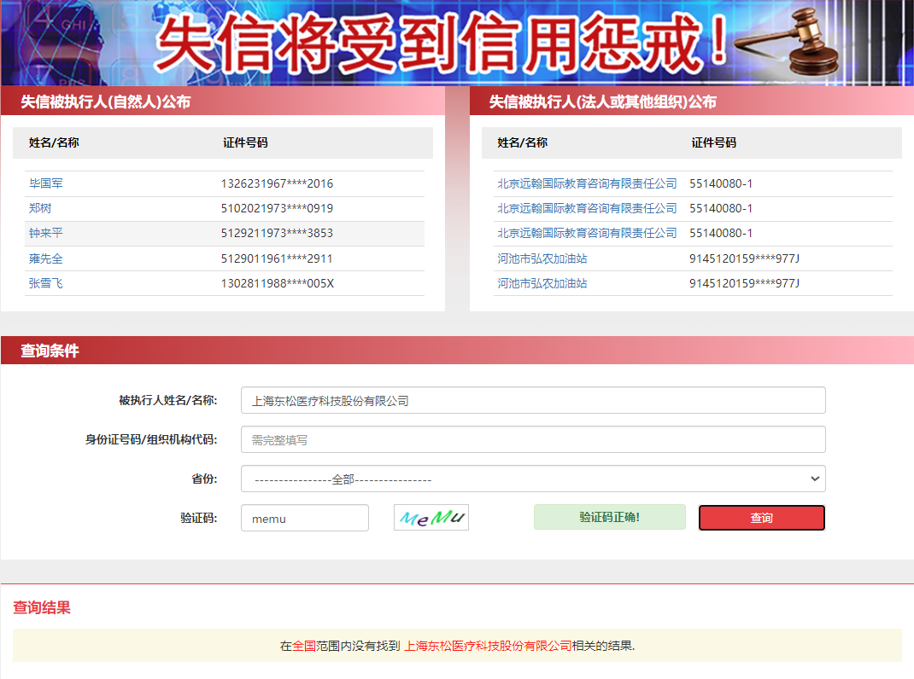

投标公司未被“信用中国”（**https://www.creditchina.gov.cn/xinyongfuwu/zhongdashuishouweifaanjian/**）列入重大税收违法案件当事人名单截图

**参考样例如下(请提供投标公司查询结果截图，提供个人版无效）**

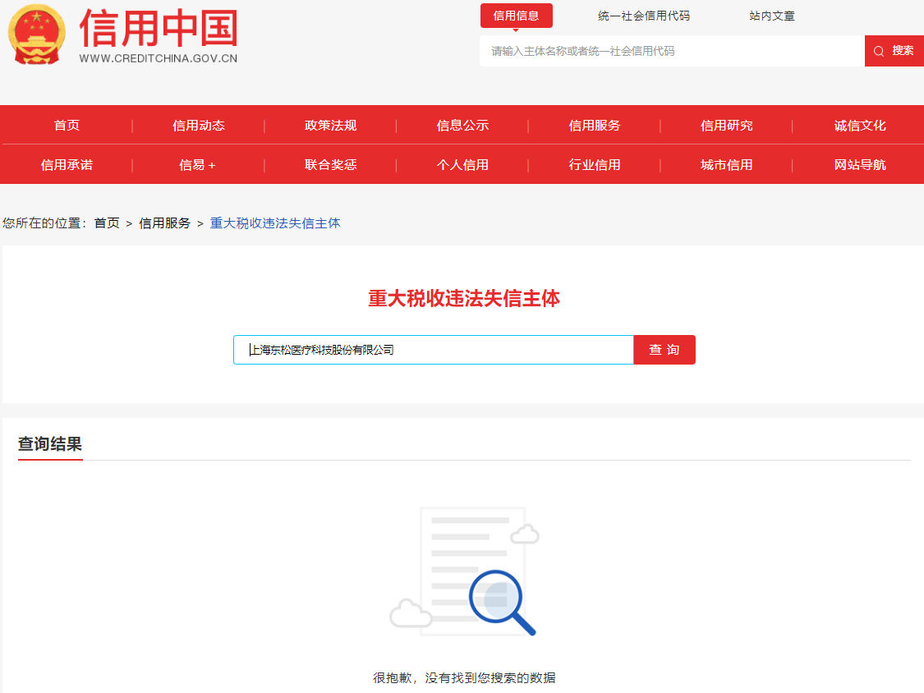

1. 投标公司开标截止日前一年内未被“信用中国”网站（**https://www.creditchina.gov.cn/xinxigongshi/xinxishuanggongshi/**）列入存在行政处罚款200万元（含）人民币以上记录、存在相关“许可证”的行政处罚记录截图

**参考样例如下(请提供投标公司查询结果截图，提供个人版无效）**

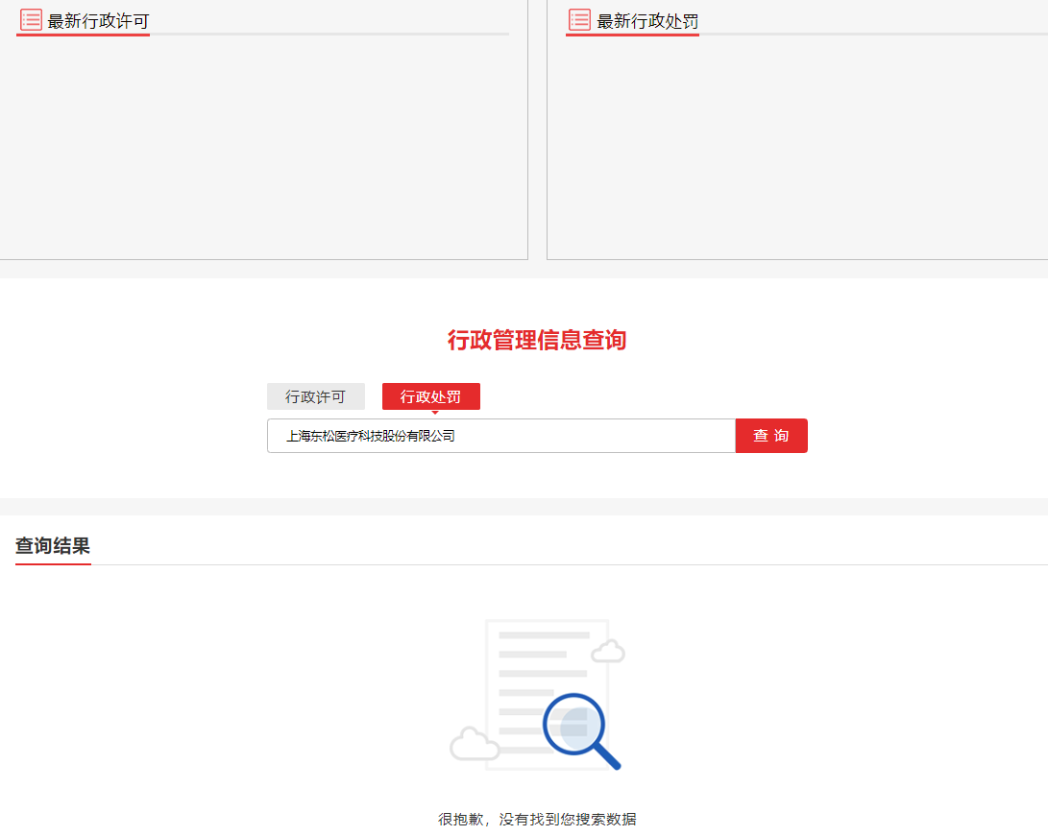

**五、技术规格偏离表**

**技术规格偏离表（格式）**

参选人名称：_________________ 遴选编号：_______________ 包件号：

|  |  |  |  |  |  |
| --- | --- | --- | --- | --- | --- |
| 序号 | 遴选文件条目号 | 遴选文件要求 | 参选文件响应内容 | 偏差说明 | 对应参选文件页码 |
|  |  |  |  |  |  |
|  |  |  |  |  |  |
|  |  |  |  |  |  |
|  |  |  |  |  |  |
|  |  |  |  |  |  |
|  |  |  |  |  |  |
|  |  |  |  |  |  |
|  |  |  |  |  |  |

注：

1、参选人应对照遴选文件“第二章 遴选内容及要求”的相关内容，逐条说明所提供货物和服务已对遴选文件的需求做出了实质性的响应，并申明与需求的偏差和例外。

2、如果表格叙述不下，可另附页说明。

参选人代表签字或盖章：

公章：

日期：

**六、服务方案（格式自拟）**

**七、售后服务承诺书（格式自拟）**

**八、用户名单**

**用户名单**

|  |  |  |  |  |  |
| --- | --- | --- | --- | --- | --- |
| 序号 | 用户名称 | 所属城市 | 数量 | 联系人 | 联系方式 |
| 1 |  |  |  |  |  |
| 2 |  |  |  |  |  |
| 3 |  |  |  |  |  |
| … |  |  |  |  |  |
|  |  |  |  |  |  |
|  |  |  |  |  |  |
|  |  |  |  |  |  |
|  |  |  |  |  |  |

**九、参选人认为需要补充的其他资料**